Занятие для 2ой группы. Подготовила Настич Л.П.

Наш мир постоянно находится в движении; меняются потребности общества, на смену одному виду одежды приходит другой.
Девочки, вы часто играете в куклы и научились шить им одежду. Хочу вам рассказать о нарядах, которые носили дети в разные времена, и составить коллекцию одежды для кукол.
- Как вы думаете, когда появилась первая одежда?
Правильно, очень давно. Поначалу, климат был очень тёплый, и древние люди обходились без неё. Но жизнь менялась, и человек все больше исследовал, узнавал новое, и придумал свою первую одежду: набедренную повязку из листьев.
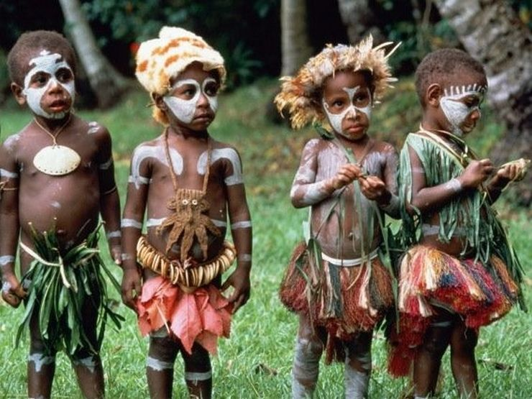

Постепенно климат менялся, становилось холоднее. Человек добыл огонь, стал жить в пещерах, но и пещеры не спасали от холода. И научились люди шить одежду из шкур животных, сшивая шкуру костяными иглами.

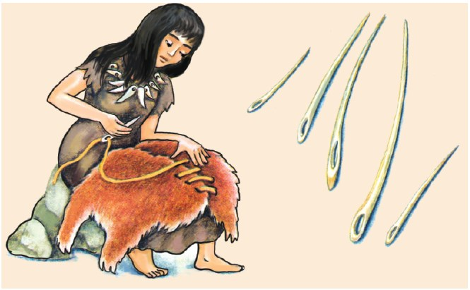

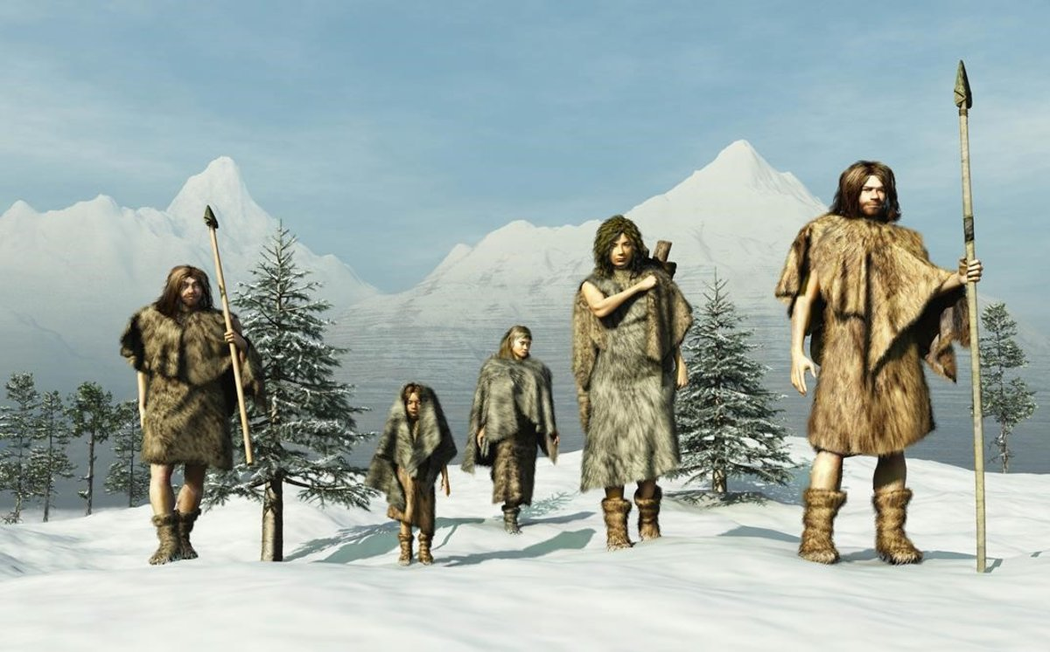

Позже древний человек научился делать ткань из стебельков растений. Это растение называли льном.

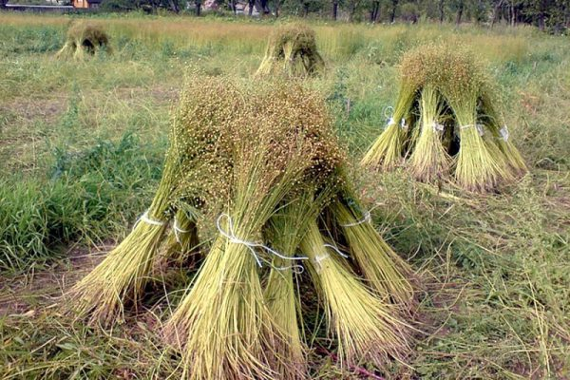

Когда лен процветает, его подсушивают, затем обрабатывают, расчесав его стебельки на волокна. Из волокон прядут льняные нити. Ткань изо льна заменяла одежду из шкур. Она была уже прочная, длинная, но очень дорогая.
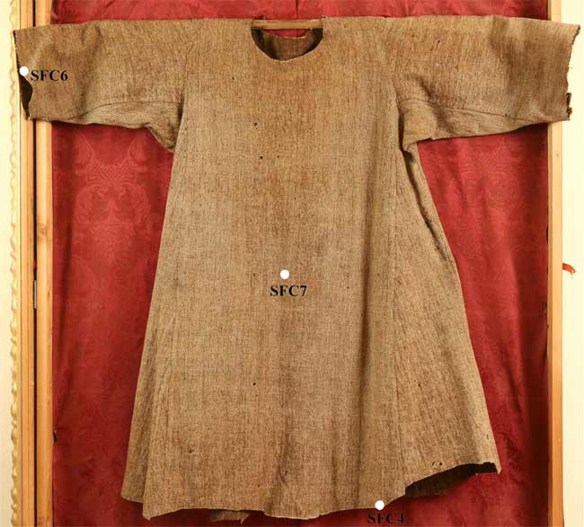

Затем люди научились стричь овец, а из их шерсти получать нити и вязать одежду.

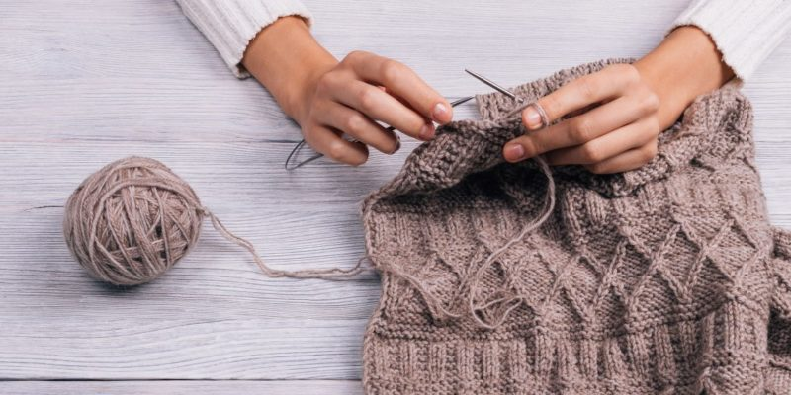

Позже, человек изобрел шелковую нить. Но ее прясть не надо - ее прядет гусеница бабочки, которую назвали тутовым шелкопрядом.

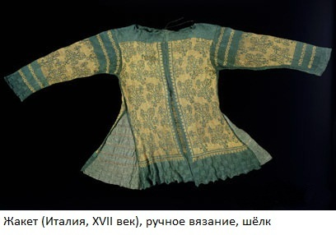
Также умный человек узнал, что из растения - хлопок тоже можно сделать одежду- хлопчатобумажную. Человек – творец. Так, он изобрел ткацкий станок, с помощью которого прядут нитки и ткут ткани.

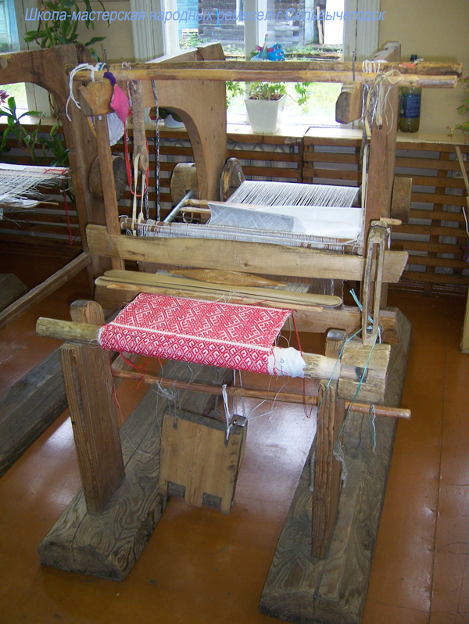

- Как вы думаете, удобна была ли одежда из шкуры животного? Почему? (плохо держится, намокает, долго сохнет)
- Позавидовал бы нам первобытный человек? Ведь сколько сейчас одежды на любой вкус! (Это платья, майки, рубашки, шорты, брюки, кофты…ответы детей)

А вы знаете, как называется профессия человека, который кроит одежду (Портной)
- А кто нам шьет одежду? (Швея)
- Из чего шьют одежду? (Ткань)
- Давайте вспомним, с помощью каких инструментов делают одежду?
- с помощью нитки,
- с помощью иголки,
- ножниц,
- пуговиц и украшений.

Детская одежда появилась только лишь 200 лет назад. До этого времени детской одежды и детской моды для девочек и мальчиков не было вообще. Дети одевались в такую же одежду по фасону, как и взрослые, а для младенцев вообще не существовало одежды. В период эпохи Средневековья детей было принято туго пеленать, поэтому одежда для детей представляла собой кусочек материи.
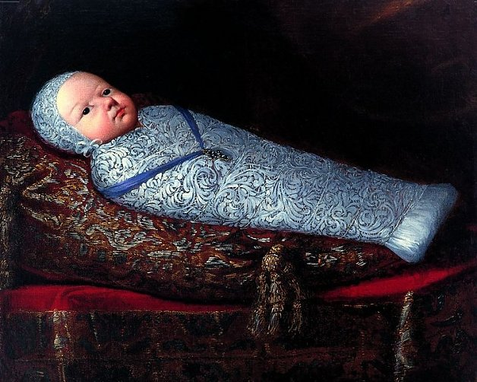
Когда же ребенок становился взрослее, подрастал, то его одежда состояла из простой туники или же из свободно ниспадающего платья. При этом не имело значение, какого пола ребенок мальчик или девочка.

В начале XX века, напротив, девочек любили наряжать в белое. 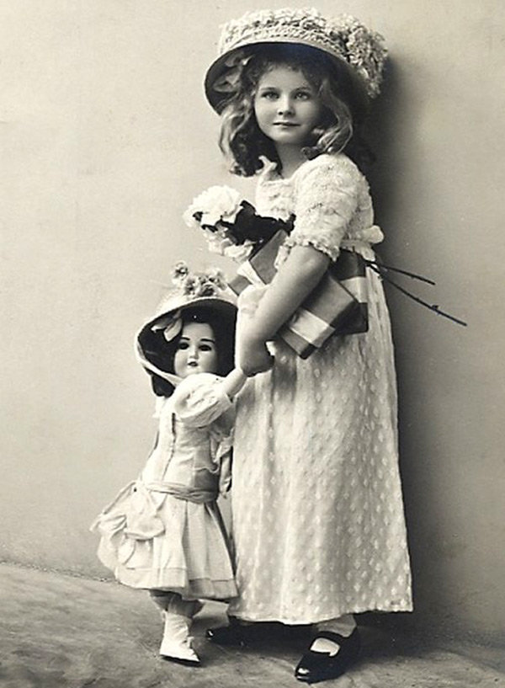
Помимо того, что этот цвет во все времена считался цветом чистоты и невинности, он великолепно сочетается с ровной и свежей детской кожей. Легкие белые платьица из батиста и хлопка, принадлежащие девочкам из обеспеченных семей можно увидеть в коллекции Государственного исторического музея.

Приблизительно до 1910—1912 гг. мальчиков одевали в юбки до двух лет или около того, но вскоре эта практика исчезла; к 1914 г. маленькие мальчики стали носить короткие штанишки и комбинезоны или матросские костюмчики с прямыми свободными пальто и гетрами зимой на улице. Как и прежде, но теперь в более юном возрасте, мальчики начинали носить пиджаки, как их отцы, с короткими брюками, не доходившими до колен, и длинные шерстяные гольфы, переходя на длинные брюки приблизительно в четырнадцать лет.
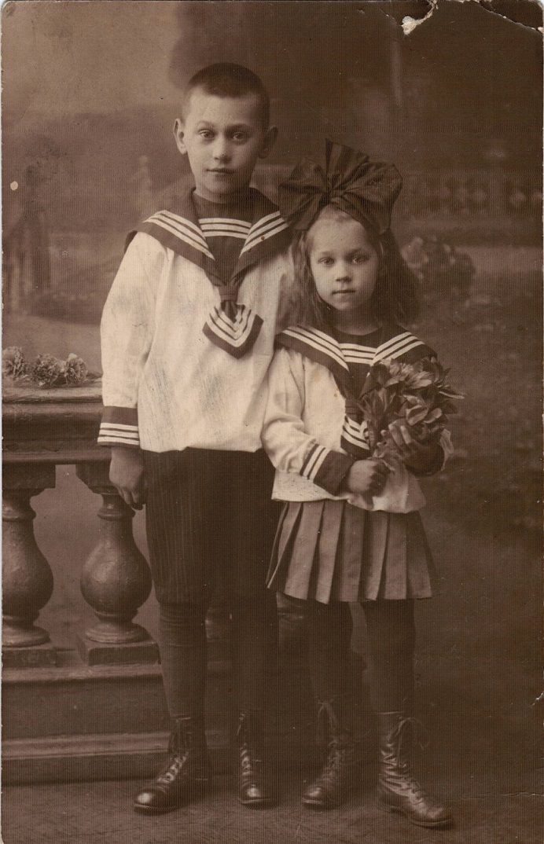
В 1930−1940 гг. одежда девочек следовала женской моде: прямые, простые короткие платья с заниженной талией, свитеры и юбки в складку; пальто прямого покроя, возможно, с меховой отделкой зимой; береты или шотландские береты, гладкие фетровые шляпы с широкой тульей и среднего размера полями с репсовой лентой зимой и из итальянской или пальмовой соломки, отделанные цветами или набивным шелком, − летом, короткие белые носки и оксфордские туфли со шнуровкой или туфли с ремешком. Мальчиков так долго одевали, как девочек, а теперь девочек часто одевают как мальчиков; но для девочек все же существует больше вариантов: платья, юбки и свитеры или практичные и привлекательные сарафаны поверх сочетающихся колготок и свитеров. 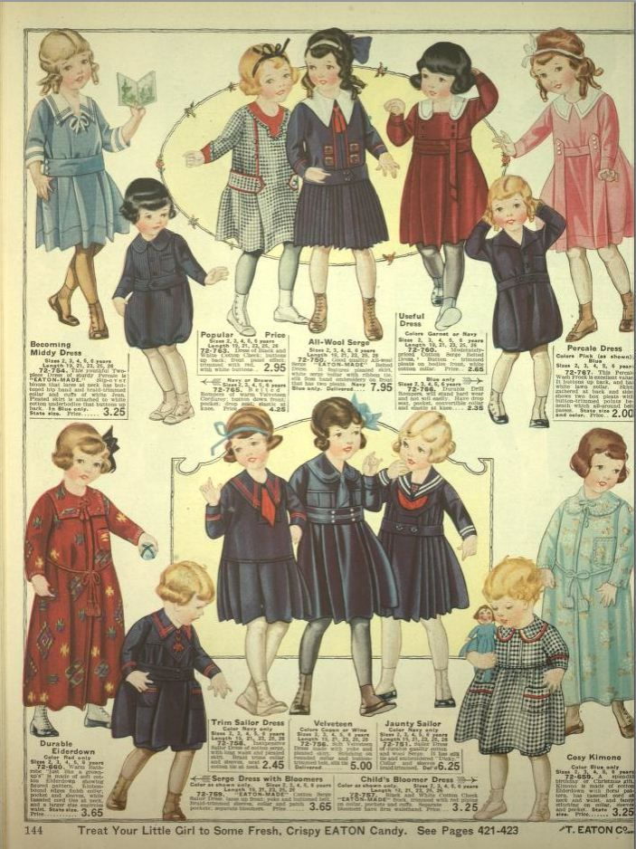

Детская одежда 60-70х годов 20 века в России
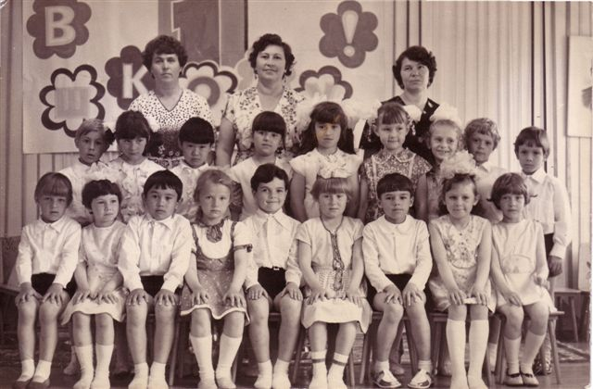

В 70-80 года 20 века стала появляться вот такая одежда для детей в России
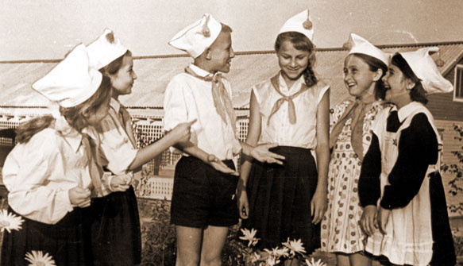
:

Нарядная детская мода для девочки в 80-е года 20 века 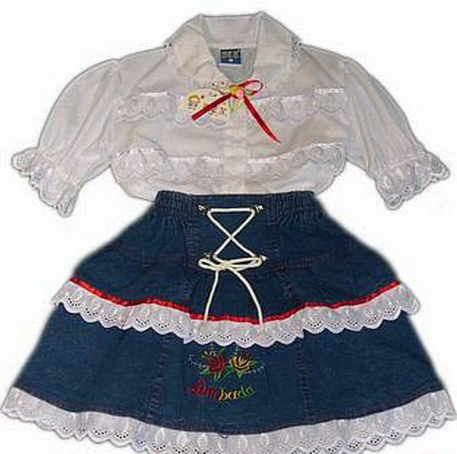
Детская мода конца 20 века это синтетические кофты и лосины всех цветов радуги, теплые разноцветные вещи из ангорки, перенасыщенный декор любого вида одежды.
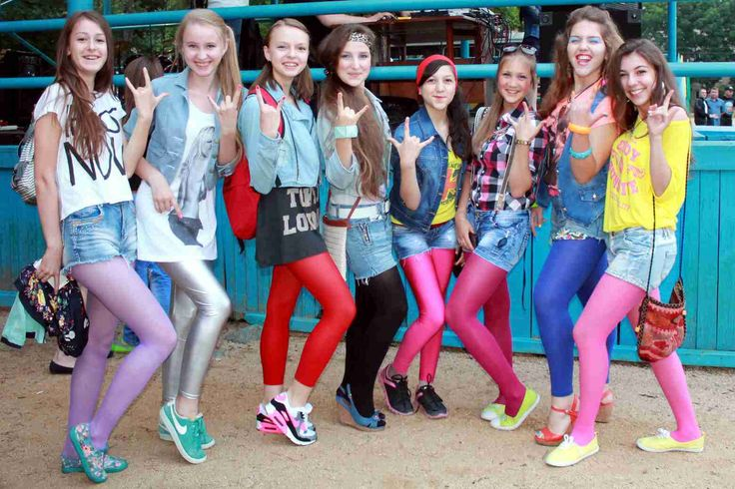
В 21 веке одежда становится очень яркой и разнообразной. Модной считается одежда с детскими аппликациями. Отдельно разрабатывается одежда для торжеств и праздников: платья для девочек и строгие костюмы с бабочкой для мальчиков. Большее внимание уделяется аксессуарам в детском наряде – теперь можно специально купить сумочку для девочки к ее торжественному платью.
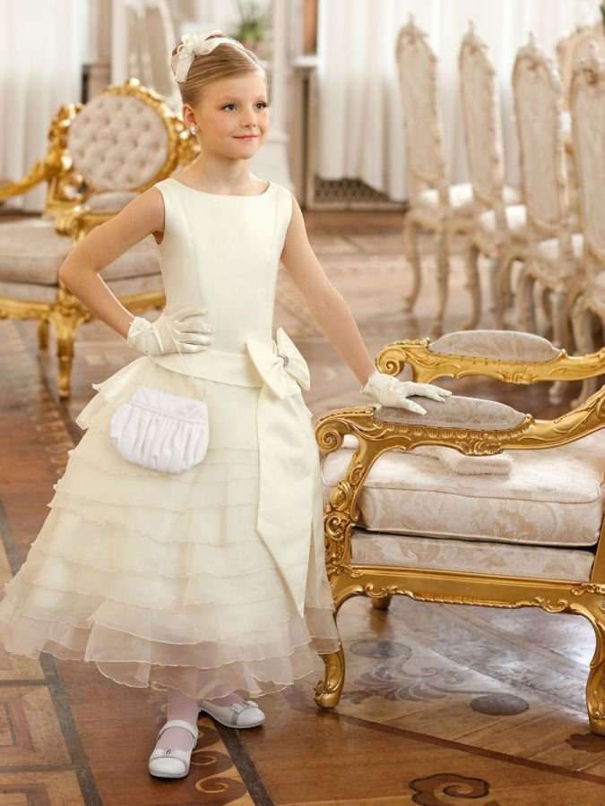
Сейчас родители начинают более тщательно следить за модными тенденциями не только во взрослой одежде, но и в детской. Родители более тщательно выбирают одежду в магазинах детской одежды и специализированных интернет-магазинах сумок и детских товаров.

Одежда 21 века 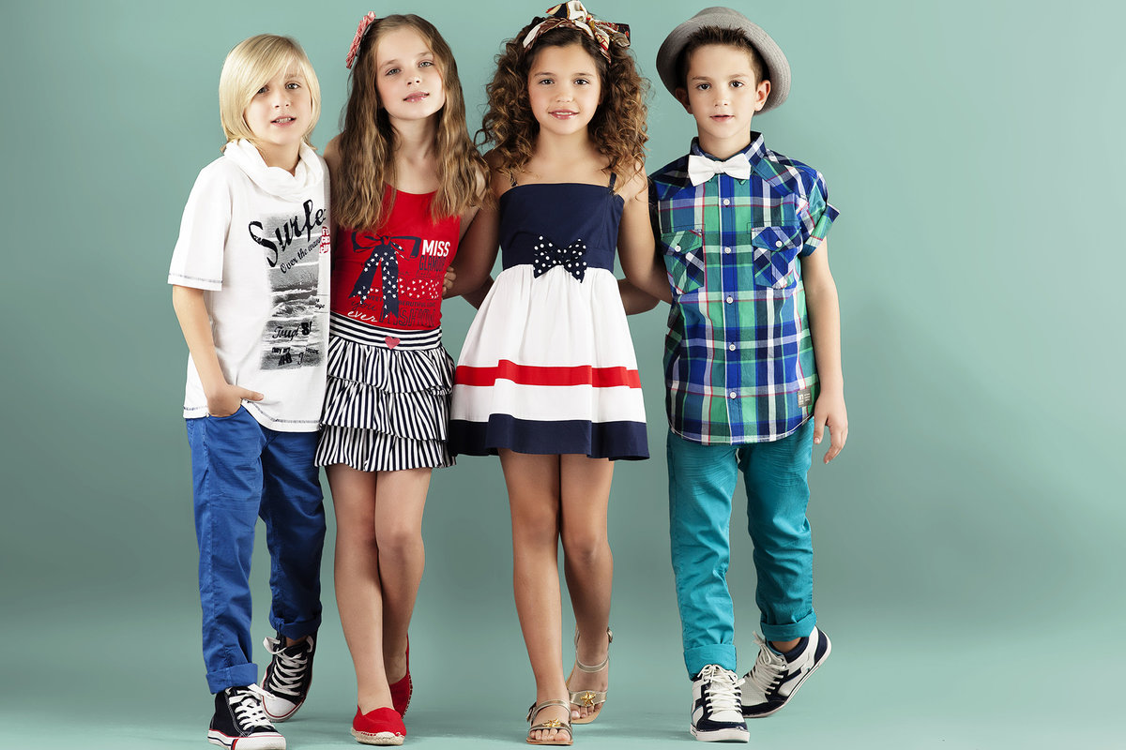
Современные детские вещи функциональны, практичны и очень разнообразны. Силуэты в основных чертах повторяют взрослые модели. Используются в основном натуральные и инновационные ткани.

Детские платья для праздника, представленные в последних коллекциях адаптированы так, что бы их можно носить каждый день. 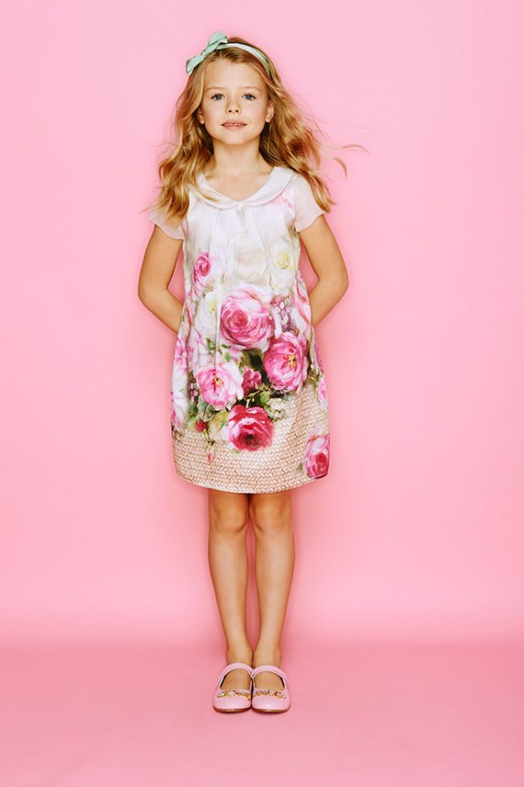

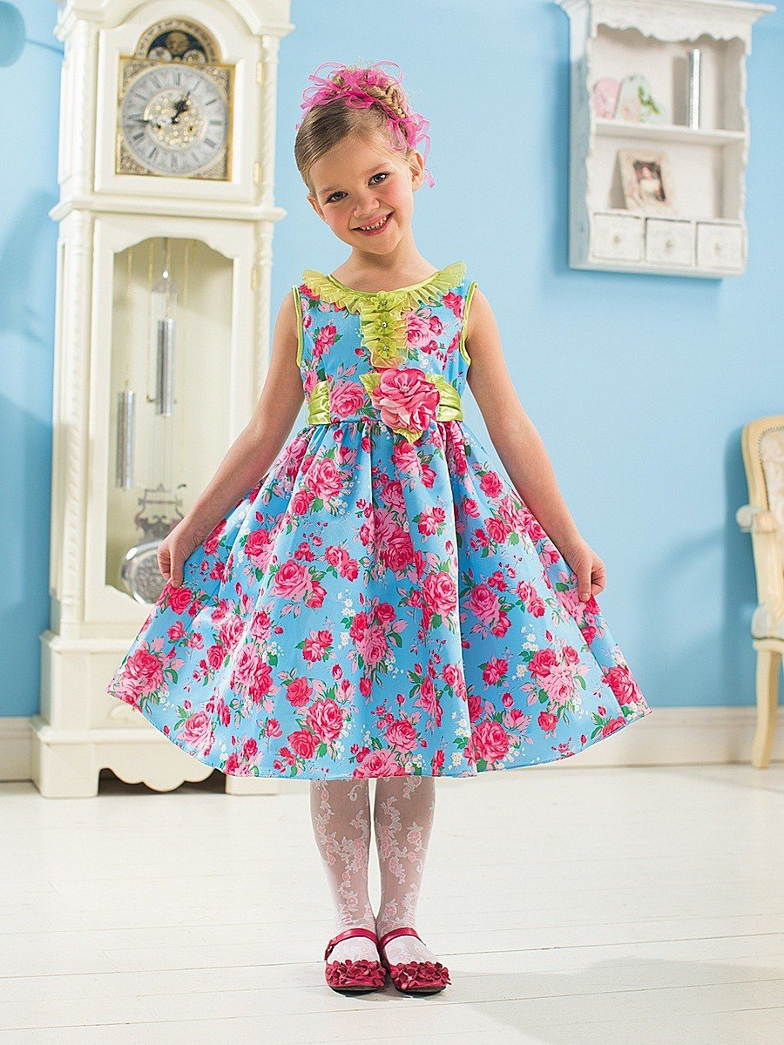
Также “уличная” одежда для девочек, много деталей взяла от гардероба мальчиков.
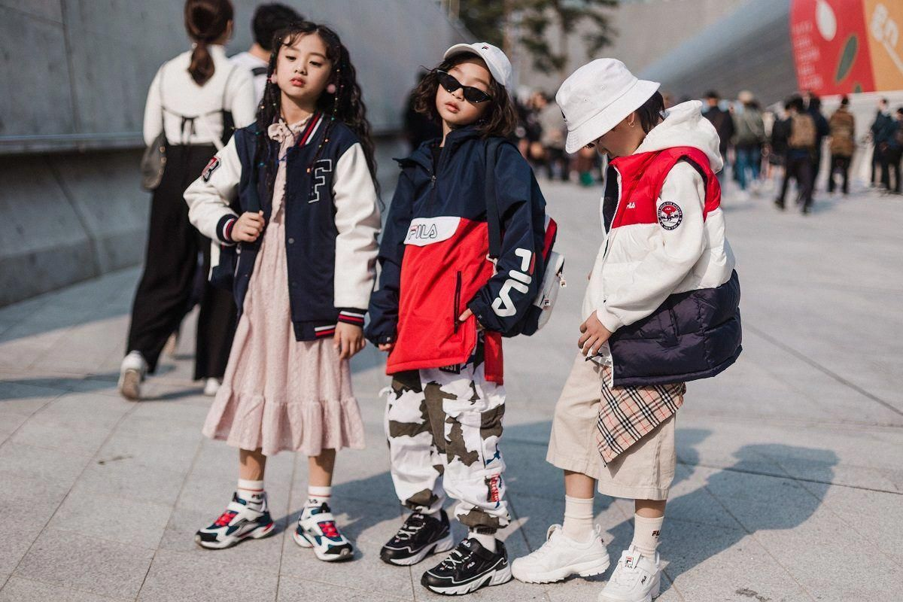

Детская мода в XXI веке стала экологичной, а за счет многообразия стилей и большого ассортимента одежды отражает прежде всего индивидуальный стиль родителей и их детей.


Таким образом, можно сделать вывод о том, что с течением времени одежда менялась, становилась все более удобной и приятной. Красивый костюм помогает формированию вкуса, учит аккуратности и умению вести себя. Основу детского гардероба должны составлять вещи, подобранные по форме и цвету так, чтобы их можно было легко соединить в комплекты, которые дают возможность сочетать различные виды одежды.

Современная нам детская мода очень красочна, можно сказать, даже чересчур. Яркие насыщенные цвета и самые причудливые цветовые сочетания стали нормой в детской моде последних лет. Считается, что ребенок лучше себя чувствует в цветных костюмчиках, нежели в бледных или темных.
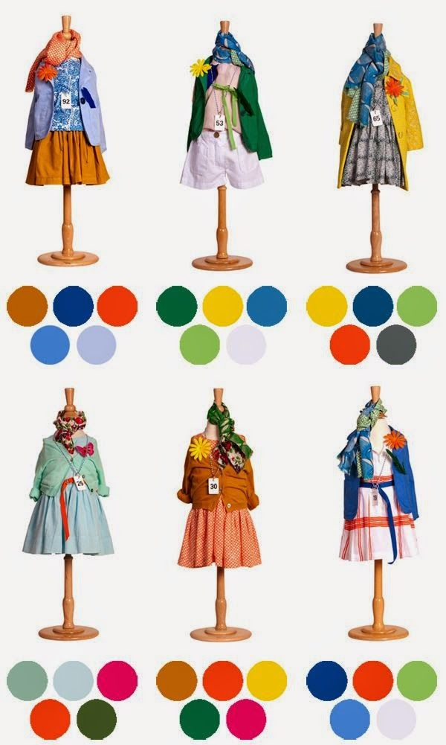
С течением времени одежда менялась, становилась все более удобной и приятной. Красивый костюм помогает формированию вкуса, учит аккуратности и умению вести себя в обществе. Основу детского гардероба должны составлять вещи, подобранные по форме и цвету так, чтобы их можно было легко соединить в комплекты, которые дают возможность сочетать различные виды одежды.
Практическая часть.
Вы научились пользоваться иголкой и ниткой, кроить детали одежды для куклы, выбирать ткань. Вам удалось сконструировать и сшить модели одежды для куклы. На занятиях по шитью мы создавали свою коллекцию для куклы. Нам удалось создать несколько нарядов разного назначения:
Первое ваше изделие – платье. Его можно надеть на праздник. Состоит из топа и пышной длинной юбки с оборками, пояса, украшено кружевом, пайетками.
Вторым изделием был джинсовый сарафан. Этот наряд предполагает выход в летнее время на прогулку (но не для игры), в гости, на день рождения. Состоит из широкой юбки и лямок из кружева. По низу украшен таким же кружевом, как лямки.
Из джинсовой ткани сшили курточку. И к ней брюки с лампасами из цветной тесьмы. Украсили стразами боковые швы. Этот комплект подходит для прогулки и игр в прохладное время.
Давайте вспомним, для создания таких комплектов что вам понадобилось? Ответы:
- ткань: хлопчатобумажная, джинсовая;
- игла;
- ножницы;
- паетки, стразы;
- тонкая тесьма, кружева;
- нитки разных цветов;
- выкройки на бумаге;

Инструменты для работы
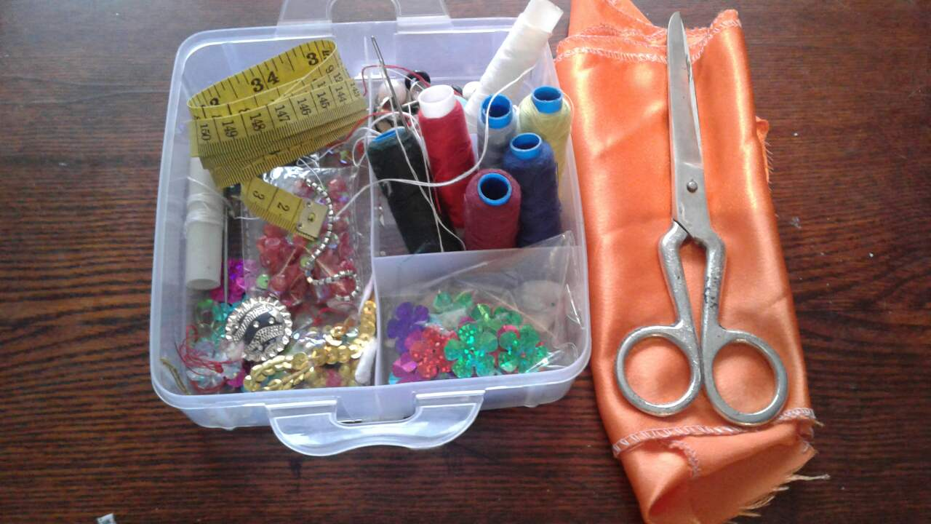

Задание:
Моделирование костюмов на заданные темы. Рисовать на модельках простым карандашом, затем раскрасить карандашами, фломастерами или красками. Подписать в левом нижнем углу.
- Одежда для школы.
- Одежда для спорта.
- Одежда для прогулок и игр.
- Праздничная, нарядная одежда.
- Домашняя одежда.
- Национальная одежда.
- Верхняя одежда.
- Одежда для сцены – театральный костюм.

